Una iniciativa que invita a desarrollar un concepto más empático de la crianza

Llorar también es aprender:
la Revolución de los Llorones o cómo enseñar
a los más pequeños a expresar sus emociones

- Con este movimiento, IMC Toys Global quiere combatir la represión de las lágrimas, algo impuesto desde la infancia, y enseñar que llorar ayuda a sanar y liberar
- Además, como los juguetes son la vía de relacionarse con el mundo, es importante ofrecerles aquellos que les inviten a reconocer las emociones sin juicios para una infancia más consciente

Madrid, 13 noviembre de 2025.- Llorar no es de débiles, sino una forma de expresarse y de aprender: este es uno de los pilares de “La Revolución de los Llorones”, una iniciativa que invita a adultos y niños a expresar sus emociones sin miedo ni prejuicios.

Así, IMC Toys Global, compañía líder del sector juguetero, quiere hacer un llamamiento a las familias y la sociedad en general a que se unan a esta filosofía para, entre todos, cambiar la forma de educar emocionalmente a nuestros hijos.

“Con nuestros Bebés Llorones proponemos un concepto más empático y consciente de la crianza a través del juego”, afirma Olga Comes, Marketing Manager de la empresa. “Queremos que las familias se unan a esta Revolución de los Llorones, una revolución emocional y generacional, porque solo juntos podemos hacer un gran cambio en la forma en que educamos y acompañamos a nuestros hijos. Creemos firmemente que, entre todos, podemos transformar la manera en la que educamos emocionalmente a nuestros hijos, ayudándoles a expresar lo que sienten y hacer posible una infancia en la que llorar también suponga aprendizaje, y no represión o vergüenza”.
El llanto o cómo las lágrimas pueden enseñar a sentir desde la infancia
Una de las formas más importantes de gestionar las emociones es el llanto, ya que ayuda a sanar, liberar y comunicar aquello que, en ocasiones, no puede expresarse con palabras. Por eso, Los Bebés Llorones enseñan a los niños que cada emoción es válida y que llorar es una parte muy importante de crecer.
Con el juego simbólico, en el que los más pequeños imitan situaciones reales, los niños aprenden a reconocer sus emociones, ponerse en el lugar del otro y gestionar la frustración o la alegría, factores clave para su desarrollo afectivo y social.
Así, los juguetes se convierten en aliados para educar en empatía, cuidado y autenticidad desde la infancia. En este sentido, los Bebés Llorones son mucho más que un juguete ya que, al imitar lágrimas reales, ayudan a los más pequeños a reconocer, expresar y normalizar sus emociones, fomentando la empatía, el cuidado y la autenticidad desde la infancia. De esta forma, pueden aprender a llorar, a consolar y a cuidar.
Qué hay detrás de La Revolución de Los Llorones
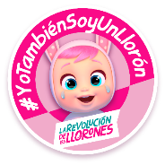
Todos estos objetivos se enmarcan en la campaña puesta en marcha por IMC Toys Global con mensajes inspiradores como “ser llorón es ser valiente”, “todas las lágrimas son mágicas” o “compartir lágrimas nos conecta”.
A través del lema #YoTambiénSoyUnLlorón, la marca invita a toda la sociedad a que compartan sus experiencias y normalizar así las lágrimas como parte del bienestar emocional.
Esta campaña incluye un manifiesto y una canción oficial que refuerzan su mensaje. Con esta acción, IMC Toys Global reafirma su compromiso con la educación emocional y la transmisión de valores positivos desde la infancia.
Regalo que educa y emociona
De cara a las próximas fiestas navideñas, los Bebés Llorones se han convertido en una opción idónea ya que, además de entretener, enseñan empatía, fortalecer vínculos y acompañar a los niños en su crecimiento personal.
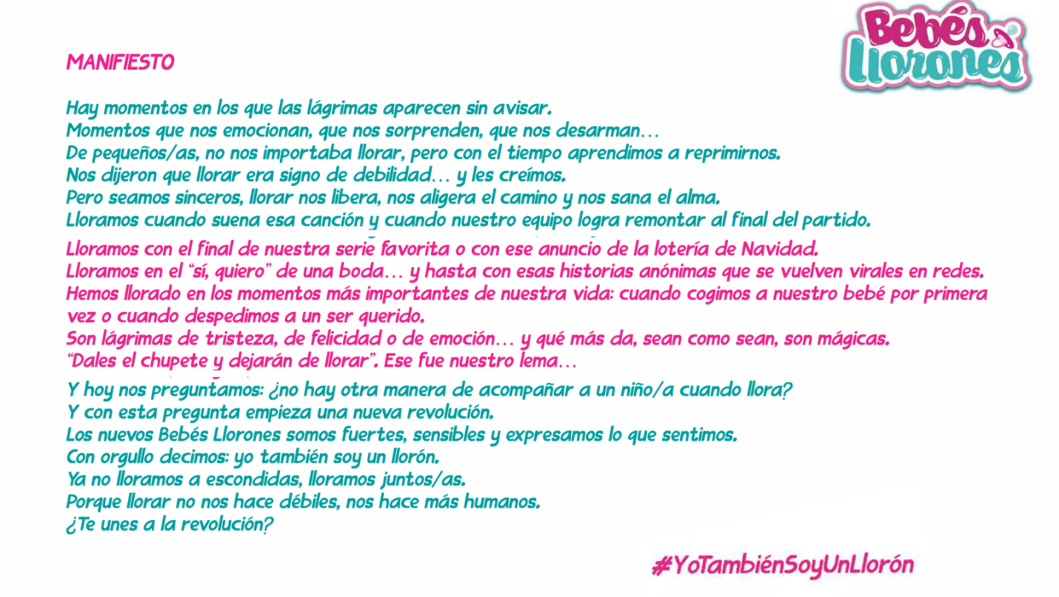
Sobre IMC Toys
IMC Toys irrumpió en el mercado por primera vez con su marca estrella, Bebés Llorones, que rápidamente se volvió popular y se convirtió en la muñeca para bebés más vendida en los mercados europeos y estadounidenses. Desde su inicio, la compañía se ha expandido para operar en 50 países y ha fortalecido su línea de productos para incluir una amplia gama de marcas impresionantes, como Bebés Llorones, Bebés Llorones Lágrimas Mágicas, Baby Paws o Playfun que engloba toda la colección de juegos. El compromiso de IMC Toys de proporcionar juguetes para "todas las edades y todas las etapas" ha llevado a su reputación internacionalmente reconocida por ofrecer a los clientes de todo el mundo juguetes de alta calidad y atractivamente diseñados a un precio competitivo.
Las marcas de IMC Toys Global cuentan con contenido personalizado a través de sus canales oficiales de YouTube, que se han consolidado bajo el nombre de Bebés Llorones y Crybabies, la serie estrella de la compañía. Con presencia en más de 30 idiomas, suman más de 10 millones de suscriptores, 1420 millones de horas de visualización y más de 8 mil millones de vistas. En estos canales, los fans encuentran no solo los episodios de Bebés Llorones Lágrimas Mágicas, sino también su spin-off BFF by Bebés Llorones, entre otros contenidos con historias llenas de amistad, valores y diversión. Además, los seguidores de Bebés Llorones pueden disfrutar de sus aventuras en plataformas de streaming y broadcasters infantiles en todo el mundo, así como de audiolibros y canciones oficiales en Spotify.
Más información:
Actitud de Comunicación
Virginia Ayala - 913022860

